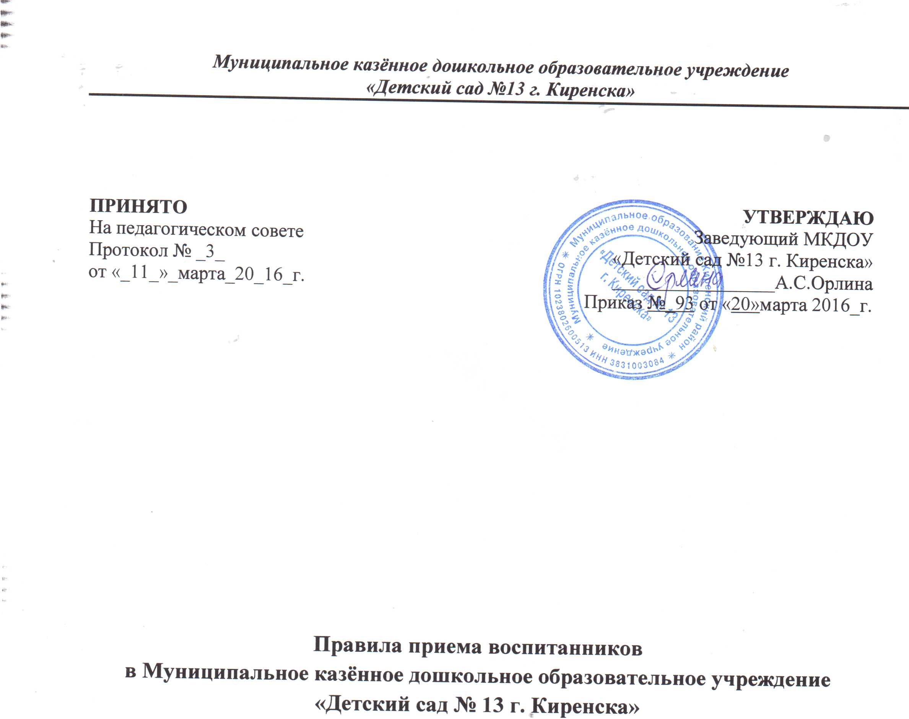

- Общие положения

1.1. Правила приема воспитанников (далее Правила) разработаны в целях регламентации деятельности Муниципального казённого дошкольного образовательного учреждения «Детский сад № 13г.Киренска» (Далее Учреждение ) при приеме воспитанников в Учреждение.
1.2. Настоящие правила разработаны в соответствии с конституцией Российской Федерации, Федеральным законом от 29.12.2012г. № 273-ФЗ «Об образовании в Российской Федерации», Порядком организации и осуществлением образовательной деятельности по основным общеобразовательным программам – образовательным программам дошкольного образования, утвержденным приказом Министерства образования и науки РФ от 30.08.2013 № 1014, Федеральным государственным образовательным стандартом дошкольного образования, утвержденным приказом Министерства образования и науки РФ от 17.10.2013 № 1155, правил «Приема детей в муниципальные дошкольные казенные образовательные учреждения для детей дошкольного и младшего школьного возраста на обучение, по образовательным программам дошкольного образования Киренского муниципального района», утвержденное решением Думы Киренского муниципального района от 25.02.2015г. № 49/6, Уставом Учреждения.
1.3. Копия Правил размещается на информационном стенде ДОУ, а так же на официальном сайте Учреждения (mkdou13kirensk@mail.ru) в сети «Интернет».

- Правила приема воспитанников

2.1. Прием в ДОУ осуществляется в течение всего календарного года при наличии свободных мест.
2.2. Документы о приеме подаются в ДОУ, на основании направления выданного Управлением образования Киренского муниципального района.
2.3. прием в ДОУ осуществляется поличному заявлению родителя (законного представителя) ребенка при предъявлении оригинала документа, удостоверяющего личность родителя (законного представителя).
В заявлении родителям (законным представителям) ребёнка указываются следующие сведения:
- фамилия, имя, отчество (последнее – при наличии) ребёнка;
- дата и место рождения ребёнка;
- фамилия, имя, отчество (последнее – при наличии) родителей (законных представителей) ребёнка;
- адрес места жительства ребёнка, его родителей (законных представителей);
- контактные телефоны родителей (законных представителей).
- о выборе языка образования, родного языка из числа языков народов Российской Федерации, в том числе русского языка как родного языка.
Приём детей, впервые поступающих в ДОУ, осуществляется на основании медицинского заключения.
2.4. Исчерпывающий перечень документов, необходимых и обязательных для ребёнка в ДОУ:
2.4.1. перечень копии документов, предоставляемых родителями (законными представителями) – далее – заявитель:
- заявление;
- паспорт гражданина Российской Федерации;
- свидетельство, которое удостоверяет личность и подтверждает законность нахождения на территории на получение статуса беженца или временного переселенца;
- иные документы, удостоверяющие личность в соответствии с действующим законодательством;
- представлять интересы заявителя вправе доверенное лицо на основании документа, оформленного в соответствии с требованиями действующего законодательства, подтверждающего наличие у представителя прав действовать от лица заявителя и определяющего условия и границы реализации права представителя на получение государственной услуги (доверенность, распоряжение, договор);
- свидетельство о рождении ребёнка;
- документ, подтверждающий право на внеочередное или первоочередное зачисление ребёнка в ОО (при наличии);
- документ, подтверждающий регистрацию ребёнка по месту жительства в г. Киренске;
- медицинская справка по форме 026/у-2000.
2.5. Копии предъявляемых при приёме документов хранятся в ДОУ на время обучения ребёнка в личном деле.
2.6. Дети с ограниченными возможностями принимаются на обучение по адаптированной программе дошкольного образования только с согласия родителей (законных представителей) и на основании рекомендаций психолого - медико – педагогической комиссии.
2.7. Требование представления иных документов для приёма в ДОУ в части, не урегулированной законодательством об образовании, не допускаются.
2.8. Факт ознакомления родителей (законных представителей) ребёнка, в том числе через информационные системы общего пользования, с лицензией на осуществление образовательной деятельности, уставом ДОУ, с актом о закреплении образовательной организации за конкретной территорией, образовательной программой ДОУ, фиксируется в договоре заключённым между ДОУ и законными представителями и заверяется личной подписью родителей (законных представителе) ребёнка.
2.9. Подписью родителей (законных представителей) ребёнка фиксируется также согласие на обработку их персональных данных и персональных данных ребёнка в порядке, установленном законодательством Российской Федерацией.
2.10. Правила зачисления в ДОУ:
2.10.1.Заявитель представляет в ДОУ в период срока действия направления документы, указанные в пункте 2.4. настоящего Порядка.
2.10.2. Должностное лицо ДОУ формирует личное дело воспитанника.
2.10.3. Уполномоченное лицо ДОУ в ходе рассмотрения представленных заявителем документов проверяет срок их действия, соответствие перечню требуемых для зачисления документов.
Принятие решения о приёме в ДОУ или об отказе в приёме в ДОУ по результатам рассмотрения заявлений и документов, приложенных к ним, осуществляется исключительно в следующих случаях:
- непредставление в ДОУ медицинского заключения по форме № 026/У-2000;
- непредставление документов, необходимых для оказания услуги;
- обращение лица, не относящегося к категории заявителей.
2.10.4. В случае принятия решения о приёме в ДОУ заведующий издаёт приказ по ДОУ в течение 3 рабочих дней с момента получения направления Управления образования г. Киренска и полного пакета документов.
2.10.5. Между родителями ребенка (законными представителями) и дошкольной образовательной организаций заключается договор, определяющий взаимные права, обязанности и ответственность сторон, возникающие в процессе обучения, воспитания, присмотра и ухода за ребенком, длительность пребывания, режим посещения, а также размер и порядок платы за присмотр и уход за ребенком в детском саду. Договор заключается на весь период пребывания ребенка в детском саду в 2-х экземплярах имеющих одинаковую юридическую силу, с выдачей 1–го экземпляра договора родителям, другой хранится в личном деле воспитанника.
2.10.6. На каждого ребёнка, зачисленного в образовательную организацию, заводится личное дело, в котором хранятся все сданные документы.
2.10.7. При приёме документов родителю (законному представителю) выдается расписка об их получении. Заявление о приёме и прилагаемые к нему документы, регистрируются в журнале приёма в образовательную организацию.
2.11. Сведения о ребёнке и его родителях (законных представителях) заносятся в Алфавитную книгу движения воспитанников, где указывается фамилия, имя, отчество ребенка, его дата рождения, адрес, дата и место прибытия, фамилия имя отчество матери и отца, их место работы, занимаемая должность, контактные телефоны.
2.12. Сроки оформления и зачисления воспитанника в образовательную организацию в течение трех рабочих дней, после заключения договора.
2.13. На каждого ребенка, зачисленного в образовательную организацию, заводится личное дело, в котором хранятся все сданные документы.

Заведующей МКДОУ
«Детский сад № 13 г. Киренска»
Орлиной Антонине Степановне
от __________________________
____________________________
____________________________
(Ф.И.О. родителя, (законного представителя)
проживающего(ей) по адресу:
____________________________
____________________________
тел. раб./дом.________________
Заявление
Прошу принять моего ребёнка __________________________________________________________________________________
(ФИО, дата место рождения)
__________________________________________________________________________________
проживающего по адресу ____________________________________________________________
__________________________________________________________________________________
на обучение по образовательной программе дошкольного образования в группу общеразвивающей направленности. Язык образования – русский.
Родители:
Мать______________________________________________________________________________
(ФИО)
Адрес проживания, телефон__________________________________________________________
__________________________________________________________________________________

Отец______________________________________________________________________________
(ФИО)
Адрес проживания, телефон__________________________________________________________
__________________________________________________________________________________

С Уставом, лицензией на право осуществления образовательной деятельности, образовательными программами, учебно - программной документацией, локальными нормативными актами и иными документами, регламентирующими организацию и осуществление образовательной деятельности, права и обязанности воспитанника МКДОУ «Детский сад №13 г. Киренска» ознакомлен (а) (да/нет)________________________________
Даю согласие МКДОУ «Детский сад №13 г. Киренска», зарегистрированному по адресу: 666705,Иркутская область, г. Киренск, мкр. Балахня, кв. водников, 7 «А»; ОГРН 1023802600513; ИНН3831003084 , на обработку персональных данных и персональных данных моего ребенка (ФИО, дата рождения)____________________________________________________________________________
в объеме указанном в заявлении и прилагаемых документах, в целях обеспечения соблюдения требований Федерального закона от 29.12.2012 № 273 ФЗ «Об образовании в Российской Федерации » и иных нормативных правовых актов в сфере образования на срок действия договора об образовании по образовательным программам дошкольного образования.

Я,________________________________________________________________________________________даю согласие на проведение диагностических и мониторинговых исследований, в целях повышения качества образовательных услуг.

Срок приема документов в течении 3 рабочих дней

«_____»____________20____г. ________________ ____________________
дата подпись ФИО родителя

Уведомление
Администрация МКДОУ «Детский сад № 13 г. Киренска» подтверждает, что заявление №____ от «___»_____________20_____г. о приёме ребёнка __________________________________________________________________________________
от родителей (законных представителей) ___________________________________________________________________________принято.

Договор с родителями (законными представителями) об образовании по образовательной программе дошкольного образования будет заключаться с ______________ 20 года. Дата начала посещения ребёнком Учреждения будет определена с момента предоставления родителями оформленной медицинской карты ребёнка ( форма № 26/у) с печатью о допуске к посещению ДОУ (согласно п.11.1 СанПиН 2.4.1.3049-13).
В случае если по объективным причинам родители (законные представители) не успевают оформить медицинскую карту ребёнку, необходимо письменно уведомить руководителя МКДОУ «Детский сад №13 г.Киренска», предоставив заявление о сохранении места в ДОУ за ребёнком. В случае неявки ребёнка в ДОУ и отсутствии заявления о сохранении места за ним, место будет передано в Управление образования Киренского района для предоставления его другим детям, стоящим в электронной очереди «АИС Комплектование».

«_____»_______________ 20 г. Заведующая МКДОУ
«Детский сад № 13 г. Киренска»
_____________ /А.С.Орлина./

